PONIEDZIAŁEK 6.11
Posiłki | Dieta podstawowa | Dieta lekkostrawna | Dieta lekkostrawna z ograniczeniem węglowodanów łatwoprzyswajalnych | Dieta lekkostrawna z ograniczeniem tłuszczów nasyconych
Śniadanie | Wędlina drobiowa 60g(1),(10), sałata masłowa 20g, masło 20g (7) ogórek 50g, bułka śniadaniowa (1), herbata 200ml  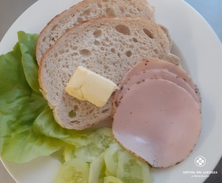 | Wędlina drobiowa 60g(1),(10), sałata masłowa 20g, masło 20g (7) ogórek 50g, bułka śniadaniowa (1), herbata 200ml | Wędlina drobiowa 60g(1),(10), sałata masłowa 20g, masło 20g (7) ogórek 50g, bułka graham(1), herbata 200ml | Wędlina drobiowa 60g(1),(10), sałata masłowa 20g, masło 20g (7) ogórek 50g, bułka śniadaniowa (1), herbata 200ml
Obiad | Zupa ogórkowa 450ml (7,9), Makaron świderki 150 g (1,3), Gulasz wieprzowy z pieczarkami (1,7,9), Surówka z czerwonej kapusty 150g, kompot  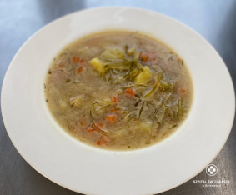  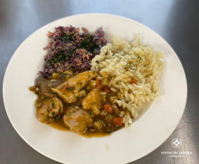 | Zupa ogórkowa 450ml (7,9), Makaron świderki 150 g (1,3), Gulasz wieprzowy z pieczarkami (1,7,9),  Gotowany brokuł 150 g, kompot | Zupa ogórkowa 450ml (7,9), Makaron pełnoziarnisty 150g (1,3), Gulasz wieprzowy z pieczarkami (1,7,9), Gotowany brokuł 150 g, kompot | Zupa ogórkowa 450ml (7,9), placki ziemniaczane z sosem pieczarkowym 200g (1,3,7), Surówka z czerwonej kapusty 150g, kompot  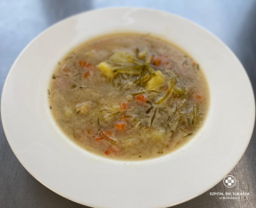  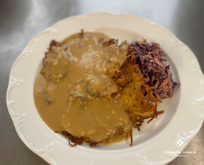
Kolacja | Ser emmentaler (50g), jajko gotowane, pomidor 50g, masło 20g(7), chleb pszenny 3 kromki (1) herbata 200ml  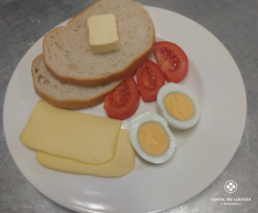 | Ser emmentaler (50g), jajko gotowane, pomidor 50g, masło 20g(7), chleb pszenny 3 kromki (1) herbata 200ml | Ser emmentaler (50g), jajko gotowane, pomidor 50g, masło 20g(7), chleb graham 3 kromki (1) herbata 200ml | Ser emmentaler (50g), jajko gotowane, pomidor 50g, masło 20g(7), chleb pszenny 3 kromki (1) herbata 200ml
Podsumowanie wartości odżywczych | Energia: 2385 kcal  Białko:104g Tłuszcze: 83g Węglowodany: 325g | Energia: 2385 kcal  Białko:104g Tłuszcze: 83g Węglowodany: 325g | Energia: 2385 kcal  Białko:104 g Tłuszcze: 83 g Węglowodany: 325g | Energia: 2336 kcal, Białko: 90g, Tłuszcze: 79 g, Węglowodany: 326g

WTOREK 7.11.
Posiłki | Dieta podstawowa | Dieta lekkostrawna | Dieta lekkostrawna z ograniczeniem węglowodanów łatwoprzyswajalnych | Dieta lekkostrawna z ograniczeniem tłuszczów nasyconych
Śniadanie | Płatki owsiane z jogurtem i chutneyem wiśniowym 100g (1,7), Polędwica z majerankiem 40g (9,10), pomidor 40g, chleb pszenny (1), masło 20g (7g), herbata 200g  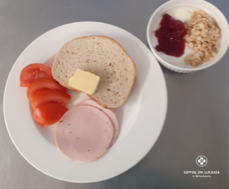 | Płatki owsiane z jogurtem i chutneyem wiśniowym 100g (1,7), Polędwica z majerankiem 40g (9,10), pomidor 40g, chleb pszenny (1), masło 20g (7g), herbata 200g | Płatki owsiane z jogurtem i chutneyem wiśniowym 100g (1,7), Polędwica z majerankiem 40g (9,10), pomidor 40g, chleb graham (1), masło 20g (7g), herbata 200g | Płatki owsiane z jogurtem i chutneyem wiśniowym 100g (1,7), Polędwica z majerankiem 40g (9,10), pomidor 40g, chleb pszenny (1), masło 20g (7g), herbata 200g
Obiad | Barszcz biały 450ml (7,9), Ziemniaki puree 150g (7), Pałki z kurczaka pieczone 150g, sos pieczeniowy 50g (1,7,9), sałata lodowa z pomidorami i vinaigrette 150g (10), kompot  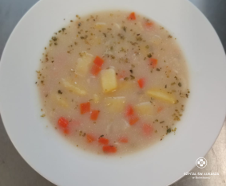  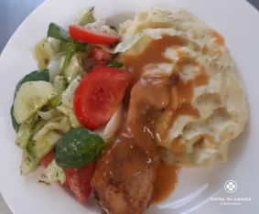 | Barszcz biały 450ml (7,9), Ziemniaki puree 150g (7), Pałki z kurczaka pieczone 150g, sos pieczeniowy 50g (1,7,9), sałata lodowa z pomidorami i vinaigrette 150g (10), kompot | Barszcz biały 450ml (7,9), Ziemniaki puree 150g (7), Pałki z kurczaka pieczone 150g, sos pieczeniowy 50g (1,7,9), sałata lodowa z pomidorami i vinaigrette 150g (10), kompot | Barszcz biały 450ml (7,9), Racuchy z jabłkami i kwaśną śmietaną 400g (1,3,7), kompot  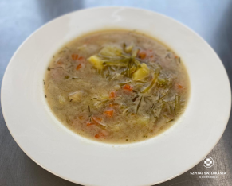  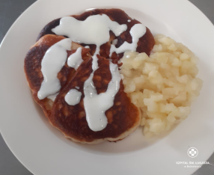
Kolacja | Pasta z tuńczyka z ogórkiem kiszonym 80g, sałata masłowa 20g, pomidor bez skórki 50g, masło 20g (7), bułka graham (1), herbata 200ml  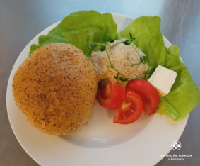 | Pasta z tuńczyka z ogórkiem kiszonym 80g, sałata masłowa 20g, pomidor bez skórki 50g, masło 20g (7), bułka pszenna (1), herbata 200ml | Pasta z tuńczyka z ogórkiem kiszonym 80g, sałata masłowa 20g, pomidor bez skórki 50g, masło 20g (7), bułka graham (1), herbata 200ml | Pasta z tuńczyka z ogórkiem kiszonym 80g, sałata masłowa 20g, pomidor bez skórki 50g, masło 20g (7), bułka graham (1), herbata 200ml
Podsumowanie wartości odżywczych | Energia: 2600 kcal, Białko: 108 g, Tłuszcze: 85 g, Węglowodany: 390g | Energia: 2600 kcal, Białko: 108 g, Tłuszcze: 85 g, Węglowodany: 390g | Energia: 2600 kcal, Białko: 108 g, Tłuszcze: 85 g, Węglowodany: 390g | Energia: 2770 kcal, Białko: 88 g, Tłuszcze: 72 g, Węglowodany: 420g

ŚRODA 8.11
Posiłki | Dieta podstawowa | Dieta lekkostrawna | Dieta lekkostrawna z ograniczeniem węglowodanów łatwoprzyswajalnych | Dieta lekkostrawna z ograniczeniem tłuszczów nasyconych
Śniadanie | Jogurt naturalny z płatkami orkiszowymi z konfiturą ze śliwek 100g (1),(7) Szynka z indyka 70g (7), ogórek 50g, rzodkiewka 2szt, bułka pszenna (1), masło 20g (7), herbata 200ml  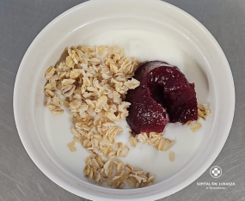 | Jogurt naturalny z płatkami orkiszowymi z konfiturą ze śliwek 100g (1),(7) Szynka z indyka 70g (7), ogórek 50g, rzodkiewka 2szt, bułka pszenna (1), masło 20g (7), herbata 200ml  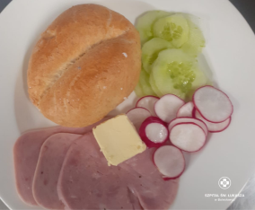 | Jogurt naturalny z płatkami orkiszowymi z konfiturą ze śliwek 100g (1),(7) Szynka z indyka 70g (7), ogórek 50g, rzodkiewka 2szt, bułka graham (1), masło 20g (7), herbata 200ml | Jogurt naturalny z płatkami orkiszowymi z konfiturą ze śliwek 100g (1),(7) Szynka z indyka 70g (7), ogórek 50g, rzodkiewka 2szt, bułka pszenna/graham (1), masło 20g (7), herbata 200ml
Obiad | Zupa dyniowa z makaronem ryżowym 450ml (1,3,7,9), ziemniaki gotowane z koprem 150g, kotlet mielony wieprzowy w sosie porowym 150g (1,7,9), surówka coleslaw 150g (7,9), kompot  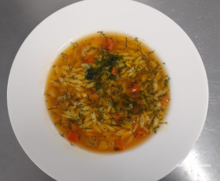  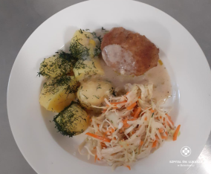 | Zupa dyniowa z makaronem ryżowym 450ml (1,3,7,9), ziemniaki gotowane z koprem 150g, kotlet mielony wieprzowy w sosie porowym 150g (1,7,9), surówka coleslaw 150g (7,9), kompot | Zupa dyniowa z makaronem ryżowym 450ml (1,3,7,9), ziemniaki gotowane z koprem 150g, kotlet mielony wieprzowy w sosie porowym 150g (1,7,9), surówka coleslaw 150g (7,9), kompot | Zupa dyniowa z makaronem ryżowym 450ml (1,3,7,9), placki z kaszy jaglanej w sosie brokułowym 200g (1,3,7), surówka coleslaw 150g (7,9), kompot  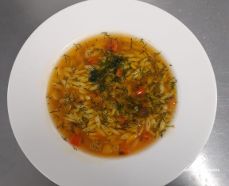  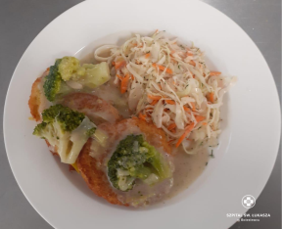
Kolacja | Dżem truskawkowy 50g (11), twarożek waniliowy 80g (7), chleb graham 3 kromki (1), masło 20g (7), herbata 200ml  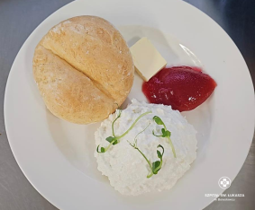 | Dżem truskawkowy 50g (11), twarożek waniliowy 80g (7), chleb graham 3 kromki (1), masło 20g (7), herbata 200ml | Dżem truskawkowy 50g (11), twarożek waniliowy 80g (7), chleb graham 3 kromki (1), masło 20g (7), herbata 200ml | Dżem truskawkowy 50g (11), twarożek waniliowy 80g (7), chleb graham 3 kromki (1), masło 20g (7), herbata 200ml
Podsumowanie wartości odżywczych | Energia: 2200kcal, Białko: 111g, Tłuszcze: 72g, Węglowodany:287g | Energia: 2200kcal, Białko: 111g, Tłuszcze: 72g, Węglowodany:287g | Energia: 2200kcal, Białko: 111g, Tłuszcze: 72g, Węglowodany:287g | Energia: 2100kcal, Białko: 73g, Tłuszcze: 70g, Węglowodany:310g

CZWARTEK 9.11.
Posiłki | Dieta podstawowa | Dieta lekkostrawna | Dieta lekkostrawna z ograniczeniem węglowodanów łatwoprzyswajalnych | Dieta lekkostrawna z ograniczeniem tłuszczów nasyconych
Śniadanie | Jogurt naturalny z prażonymi jabłkami z kardamonem 100g (7), pasta jajeczna z koprem 80g (9,10), ser gouda 50g, sałata masłowa 20g, chleb graham 2 kromki, masło 20g (7), herbata 200ml  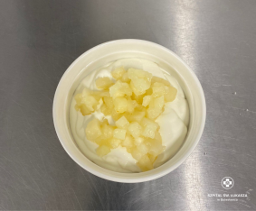 | Jogurt naturalny z prażonymi jabłkami z kardamonem 100g (7), pasta jajeczna z koprem 80g (9,10), ser gouda 50g, sałata masłowa 20g, chleb pszenny2 kromki, masło 20g (7), herbata 200ml  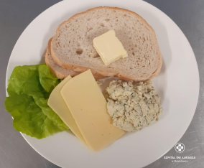 | Jogurt naturalny z prażonymi jabłkami z kardamonem 100g (7), pasta jajeczna z koprem 80g (9,10), ser gouda 50g, sałata masłowa 20g, chleb graham 2 kromki, masło 20g (7), herbata 200ml | Jogurt naturalny z prażonymi jabłkami z kardamonem 100g (7), pasta jajeczna z koprem 80g (9,10), ser gouda 50g, sałata masłowa 20g, chleb pszenny 2 kromki, masło 20g (7), herbata 200ml
Obiad | Zupa jarzynowa z groszkiem 450ml (7,9), Makaron z brokułami i filetem z kurczaka w sosie serowym 300g (1,3,7), Pomidory z vinaigrette i koprem 120g (10) kompot  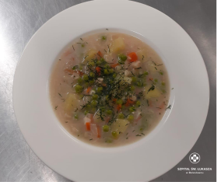  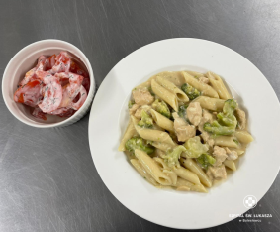 | Zupa jarzynowa z groszkiem 450ml (7,9), Makaron z brokułami i filetem z kurczaka w sosie serowym 300g (1,3,7), Pomidory z vinaigrette i koprem 120g (10)kompot | Zupa jarzynowa z groszkiem 450ml (7,9), Makaron z brokułami i filetem z kurczaka w sosie serowym 300g (1,3,7), Pomidory z vinagrette i koprem 120g (10) kompot | Zupa jarzynowa z groszkiem 450 ml (7,9), kaszotto z dynią, cukinią i szpinakiem 350g (7), pomidory z vinaigrette i koprem 120g (10), kompot  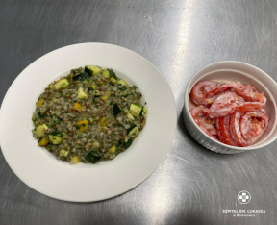  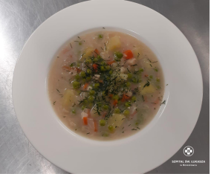
Kolacja | Parówki wieprzowe 100g (1,6,9), ogórek 50g, pomidory z oliwą z oliwek 70g, ketchup 30g, masło 20g (7), chleb pszenny 4 kromki (1), herbata 200m  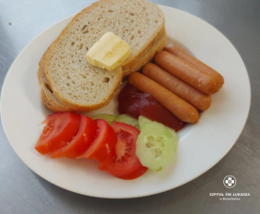 | Parówki wieprzowe 100g (1,6,9), ogórek 50g, pomidory z oliwą z oliwek 70g, ketchup 30g, masło 20g (7), chleb pszenny 4 kromki (1), herbata 200m | Parówki wieprzowe 100g (1,6,9), ogórek 50g, pomidory z oliwą z oliwek 70g, ketchup 30g, masło 20g (7), chleb graham 4 kromki (1), herbata 200m | Parówki wieprzowe 100g (1,6,9), ogórek 50g, pomidory z oliwą z oliwek 70g, ketchup 30g, masło 20g (7), chleb pszenny 4 kromki (1), herbata 200m
Podsumowanie wartości odżywczych | Energia: 2450 kcal, Białko102g, Tłuszcze:105g, Węglowodany: 281g : | Energia: 2450 kcal, Białko 102g, Tłuszcze:105g, Węglowodany: 281g : | Energia: 2450 kcal, Białko 102g, Tłuszcze:105 g, Węglowodany: 281g : | Energia:2500 kcal Białko:83g, Tłuszcze:90g Węglowodany:1360g
PIĄTEK 10.11

Posiłki | Dieta podstawowa | Dieta lekkostrawna | Dieta lekkostrawna z ograniczeniem węglowodanów łatwoprzyswajalnych | Dieta lekkostrawna z ograniczeniem tłuszczów nasyconych
Śniadanie | Szynka drobiowa 50g (11), pasztet pieczony 50g (9,10), masło 20 g, ogórek 50 g, pomidor 50g, bułka pszenna (1), herbata 200ml  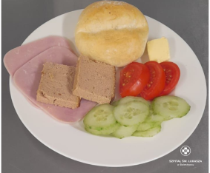 | Szynka drobiowa 50g (11), pasztet pieczony 50g (9,10), masło 20 g, ogórek 50 g, pomidor 50g, bułka pszenna (1), herbata 200ml | Szynka drobiowa 50g (11), pasztet pieczony 50g (9,10), masło 20 g, ogórek 50 g, pomidor 50g, bułka graham (1), herbata 200ml | Szynka drobiowa 50g (11), pasztet pieczony 50g (9,10), masło 20 g, ogórek 50 g, pomidor 50g, bułka pszenna (1), herbata 200ml
Obiad | Krem pomidorowo- paprykowy 450ml (7,9), knedle z farszem mięsnym i sosem pieczeniowym 300g (1,3,7), surówka z czerwonej kapusty 150g (7), kompot  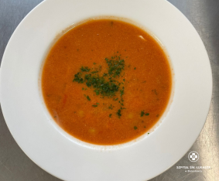  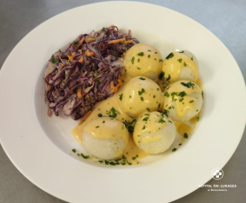 | Krem pomidorowo- paprykowy 450ml (7,9), knedle z farszem mięsnym i sosem pieczeniowym 300g (1,3,7), gotowany kalafior i marchewki150g (7), kompot | Krem pomidorowo- paprykowy 450ml (7,9), knedle z farszem mięsnym i sosem pieczeniowym 300g (1,3,7), gotowany kalafior 150g (7), kompot | Krem pomidorowo- paprykowy 450ml (7,9),naleśniki z twarożkiem waniliowym i sosem truskawkowym 450g (1,3,7) , kompot  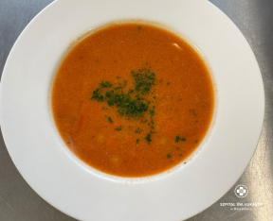  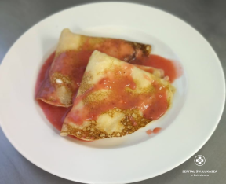
Kolacja | Paprykarz szczeciński 100g (7,9), ser Edamski 50g, sałata masłowa 20g, chleb pszenny 2 kromki (1), herbata 200ml)  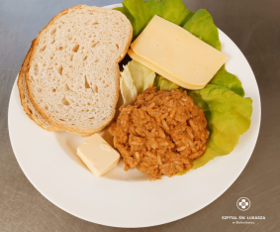 | Paprykarz szczeciński 100g (7,9), ser Edamski 50g, sałata masłowa 20g, chleb pszenny 2 kromki (1), herbata 200ml) | Paprykarz szczeciński 100g (7,9), ser Edamski 50g, sałata masłowa 20g, chleb graham 2 kromki (1), herbata 200ml) | Paprykarz szczeciński 100g (7,9), ser Edamski 50g, sałata masłowa 20g, chleb pszenny 2 kromki (1), herbata 200ml)
Podsumowanie wartości odżywczych | Energia: 2304kcal, Białko: 91g, Tłuszcze” 104g, Węglowodany: 260g | Energia: 2304kcal, Białko: 91g, Tłuszcze” 104g, Węglowodany: 260g | Energia: 2304kcal, Białko: 91g, Tłuszcze” 104g, Węglowodany: 260g | Energia: 2250kcal, Białko: 90g, Tłuszcze” 102g, Węglowodany: 260g
SOBOTA 11.11.

Posiłki | Dieta podstawowa | Dieta lekkostrawna | Dieta z ograniczeniem węglowodanów łatwoprzyswajalnych | Dieta z ograniczeniem tłuszczów nasyconych
Śniadanie | Szynka konserwowa 50g (9,10), twarożek wiejski z rzodkiewką 100g (3,7), pomidor 50g, grahamka (1), herbata 200ml  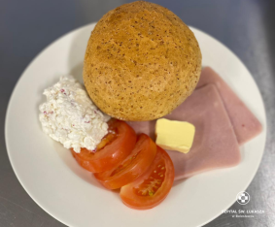 | Szynka konserwowa 50g (9,10), twarożek wiejski z rzodkiewką 100g (3,7), pomidor 50g, grahamka (1), herbata 200ml | Szynka konserwowa 50g (9,10), twarożek wiejski z rzodkiewką 100g (3,7), pomidor 50g, grahamka (1), herbata 200ml | Szynka konserwowa 50g (9,10), twarożek wiejski z rzodkiewką 100g (3,7), pomidor 50g, grahamka (1), herbata 200ml
Obiad | Zupa ryżowa z koprem 450ml (7,9), kasza jęczmienna 150g, kotlet mielony z udźca z indyka w sosie koperkowym 150g (1,3,7), kapusta pekińska z kukurydzą 150g, kompot  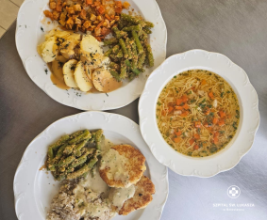 | Zupa ryżowa z koprem 450ml (7,9), kasza jęczmienna 150g, kotlet mielony z udźca z indyka w sosie koperkowym 150g (1,3,7),surówka z marchewki z kukurydzą 150g, kompot | Zupa ryżowa z koprem 450ml (7,9), kasza jęczmienna 150g, kotlet mielony z udźca z indyka w sosie koperkowym 150g (1,3,7), surówka z marchewki z kukurydzą 150g, kompot | Zupa ryżowa z koprem 450ml (7,9),zapiekanka makaronowa z brokułem, groszkiem i mozzarellą 300g kapusta pekińska z kukurydzą 150g , kompot
Kolacja | Sałatka śledziowa 100g (7,9), ser gouda 50g (7), sałata masłowa 20g, chleb graham 3 kromki (1), herbata 200ml  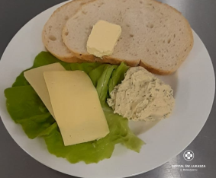 | Sałatka śledziowa 100g (7,9), ser gouda 50g (7), sałata masłowa 20g, chleb pszenny 3 kromki (1), herbata 200ml | Sałatka śledziowa 100g (7,9), ser gouda 50g (7), sałata masłowa 20g, chleb graham 3 kromki (1), herbata 200ml | Sałatka z pieczonych warzyw okopowych 150g (7,9), ser gouda 50g (7), sałata masłowa 20g, chleb graham 3 kromki (1), herbata 200ml
Podsumowanie wartości odżywczych | Energia: 2576 kcal, Białko: 114g. Tłuszcze: 118 g, węglowodany: 332g: | Energia: 2576 kcal, Białko: 114g. Tłuszcze: 118 g, węglowodany: 332g: | Energia: 2576 kcal, Białko: 114g. Tłuszcze: 118 g, węglowodany: 332g: | Energia: 2435 kcal, Białko: 115g, Tłuszcze: 95 g, węglowodany: 280g
NIEDZIELA 12.11.

Posiłki | Dieta podstawowa | Dieta lekkostrawna | Dieta lekkostrawna z ograniczeniem węglowodanów łatwoprzyswajalnych | Dieta lekkostrawna z ograniczeniem tłuszczów nasyconych
Śniadanie | Serdelki wieprzowe 100g (6,9,10) ogórek 50g, sałata masłowa 20g, ketchup 20g, masło 20g (7), bułka graham (1), herbata 200ml  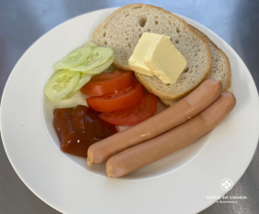 | Serdelki wieprzowe 100g (6,9,10) ogórek 50g, sałata masłowa 20g, ketchup 20g, masło 20g (7), bułka graham (1), herbata 200ml | Serdelki wieprzowe 100g (6,9,10) ogórek 50g, sałata masłowa 20g, ketchup 20g, masło 20g (7), bułka graham (1), herbata 200ml | Serdelki wieprzowe 100g (6,9,10) ogórek 50g, sałata masłowa 20g, ketchup 20g, masło 20g (7), bułka graham (1), herbata 200ml
Obiad | Rosół drobiowy z makaronem i natką pietruszki 450 ml (1,3,7,9) Ziemniaki gotowane z koprem 150g, kotlet schabowy 120g (1,3,7), marchew z groszkiem w sosie śmietanowym 150 g, (1,7) kompot  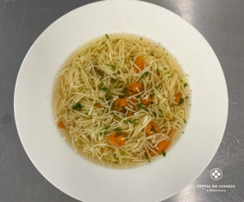  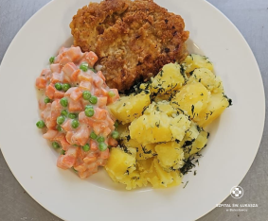 | Rosół drobiowy z makaronem i natką pietruszki 450 ml (1,3,7,9) Ziemniaki gotowane z koprem 150g, kotlet schabowy 120g (1,3,7), marchew z groszkiem w sosie śmietanowym 150 g, (1,7) kompot | Rosół drobiowy z makaronem i natką pietruszki 450 ml (1,3,7,9) Ziemniaki gotowane z koprem 150g, kotlet schabowy 120g (1,3,7), marchew z groszkiem w sosie śmietanowym 150 g, (1,7) kompot | Rosół drobiowy z makaronemi natką pietruszki 450 ml (1,3,7,9) kasza jęczmienna 150g, kotlety z kalafiora 200g, sos cukiniowy 50g (1,7), marchew z groszkiem w sosie śmietanowym (1,7) kompot  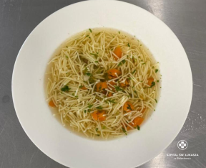  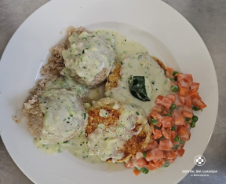
Kolacja | Hummus z suszonych pomidorów i ciecierzycy 120g (4), pomidor 50g, masło 20g (7), chleb graham 3 kromki. herbata 200ml  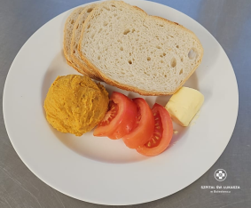 | Hummus z suszonych pomidorów i ciecierzycy 120g (4), ogórek 50g, ser emmentaler 50g, masło 20g (7), chleb graham 3 kromki. herbata 200ml | Hummus z suszonych pomidorów i ciecierzycy 120g (4), ogórek 50g, ser emmentaler 50g, masło 20g (7), chleb graham 3 kromki. herbata 200ml | Hummus z suszonych pomidorów i ciecierzycy 120g (4), ogórek 50g, ser emmentaler 50g, masło 20g (7), chleb graham 3 kromki. herbata 200ml
Podsumowanie wartości odżywczych | Energia: 2519 kcal, Białko: 85g. Tłuszcze: 118 g, węglowodany: 280g: | Energia: 2519 kcal, Białko: 85g. Tłuszcze: 118 g, węglowodany: 280g: | Energia: 2519 kcal, Białko: 85g. Tłuszcze: 118 g, węglowodany: 280g: | Energia: 2800 kcal, Białko: 85g, Tłuszcze: 105 g, Węglowodany:: 390g

